眠れないこどもとノンタン

小さいとき、わたしは寝つきの悪いこどもでした。
保育園でたっぷり２時間お昼寝するからか、夜はさっぱり眠れません。
となりの居間から漏れる光や、まだ起きている家族の話し声、かすかに聞こえるテレビの音に、暗闇でひとりさみしくなったわたしは、「寝れん～」と、となりの部屋に起きていくこともしばしばでした。
そんなわたしが、ノンタンシリーズで一番好きだったのは、「ノンタンおやすみなさい」でした。
同じく眠れないノンタンは、遊び相手を探しにお出かけします。夜中に遊びに行けるなんて、なんて自由なんだろうと、小さなわたしはうらやましく思ったのでした。

当館で開催中の「刊行４５周年記念 ノンタン絵本の世界展 もっと！ ノンタン みんなだいすき！」では、そんな自由奔放で元気いっぱいのノンタンに出会えます。
あらためてノンタンシリーズを読み返してみると、いじわるな顔や、びっくりした顔、しょんぼりした顔など、くるくると変わる表情のノンタンは、まさしく小さなこどもそのものであり、世代を超えて愛されている理由がよくわかります。
あなたの一番のノンタンを探しに、文学館に来てみませんか。
ノンタン展は9月５日（日）まで開催しています。
（あ）
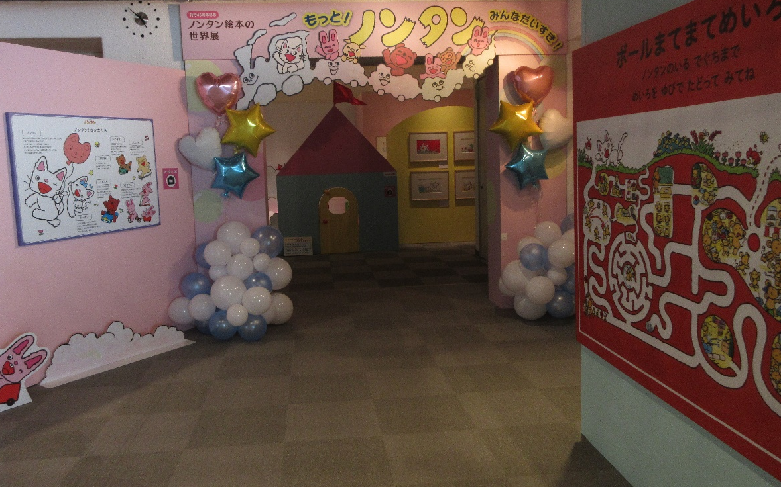
刊行４５周年記念 ノンタン絵本の世界展 もっと！ ノンタン みんなだいすき！展示の様子

